

本科毕业论文（设计）开题报告



题 目 基于Linux的聊天工具设计与实现
学 院 软件学院
专 业 软件工程
学生姓名 张伟
学 号 0743111229 年级 07
指导教师 梁刚

教务处制表
二Ο一一年 月 日
选  题  意  义 | 本题目来源于某实验室的实际项目。  本项目题目为基于Linux的聊天工具设计与实现，所要实现的是一款在Linux平台上良好运行的IM（即时通讯）工具，类似QQ，MSN。关于此项目的研究意义，我们通过以下几个案例说明：  案例一：近些年，腾讯QQ可谓在中国的IM市场占据了垄断地位。一方面我们看到，IM工具给人们带来了便利，拉近了人与人之间距离。但从中国的软件市场来看，垄断了中国市场的腾讯公司横行霸道，强取豪夺，抄袭多家公司的产品，比如QQ拼音（仿自搜狗），QQ管家（仿自360安全卫士），穿越火线（仿自CS），QQ飞车（仿自跑跑卡丁车），QQ炫舞（仿自劲舞团）等等。依靠自己庞大的IM工具用户群，夺走了大量新生小型软件公司的用户，迫使其无法经营，以减少其潜在的竞争对手，进一步维持垄断地位。这一恶性循环扼杀了中国软件市场的创新思维，拖慢了其进化脚步，扰乱了市场。而需要看到的是，垄断不打破，这一恶性循环会一直存在。  案例二：诺基亚在全球的手机市场上占据了大部分份额，其手机质量优秀，坚固耐用。其开发的塞班操作系统同样运作良好，一直被作为智能手机的典范。2007年11月5日Google宣布开发了一款基于Linux平台的开源手机操作系统—Android，凭借其开放性和稳定性，用户量迅速增长。2010年末数据显示，仅正式推出两年的操作系统Android已经超越称霸十年的诺基亚（Nokia）Symbian OS系统，采用Android系统主要手机厂商包括宏达电子（HTC）、三星（SAMSUNG）、摩托罗拉（MOTOROLA）、LG、Sony Ericsson等，使之跃居全球最受欢迎的智能手机平台，Android系统不但应用于智能手机，也在平板电脑市场急速扩张。给NOKIA公司造成巨大的困扰和威胁，迫使其开放部分塞班系统源码。  案例三：2010年是不平静的一年。360公司和腾讯公然开战，以用户的桌面为战场，互相攻击，抢夺用户，拉拢其他公司，在互联网上迅速发展成两大阵营。之后，中国庞大的互联网用户一反从前视腾讯QQ为唯一的IM工具的态度，开始质疑腾讯QQ存在的重要性，部分用户开始尝试MSN等不同的IM工具，而MSN也适时的推出一些新政策，一定程度上扩大了在中国的市场和影响力。  在案例一中，我们看到了垄断的巨大危害，为此，我们有必要丰富IM市场，开创百花齐放，创新和良性竞争与合作的良性氛围，但是，要与腾讯公司分庭抗礼，是非常困难和有挑战性的事情。案例三中360和腾讯的“战争”，让我们看到了一丝曙光，腾讯并非无懈可击，尽管此事件并为对腾讯造成很大的危害，但是，在用户心中，腾讯的形象已经撼动，对于我们的市场来说，这是一个很好的契机。案例二的提出，在于证明开源产品的竞争力。腾讯QQ把绝大部分精力放在了Windows桌面开发，而完全忽视了Linux上的用户（使用过Linux qq的用户都能体会到,到底有多糟糕）。而Linux越来越多被国人接受（Ubuntu即是一个很好的证明），我们不可忽视这一部分使用人群。Android的异军突起，为nokia造成了巨大的威胁。同样的，随着中国桌面Linux版本的使用量增大，Linux下的新型IM工具同样存在崛起的潜力。为此，我们需要准备好，开发出成熟的产品，在下一次合适的时机（一如案例三所述）一鸣惊人！
国  内  外  研  究  现  状  概  述 | 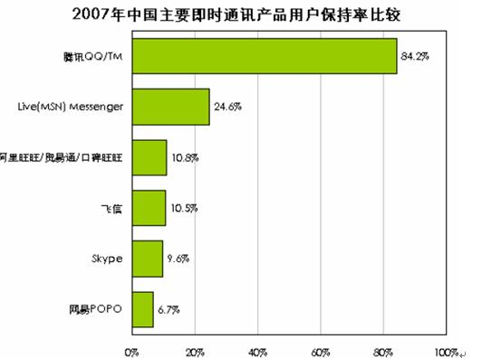  图1 2007年中国主要即时通讯产品用户保持率比较  表1 IM工具调查  说明：图一和表一数据均来源于网络调查，并非精确数据，仅供参考。  通过表二，对比windows平台运行的IM工具与Linux下的IM工具，Windows下的IM产品数量更多，更受欢迎。这与Windows的用户多于Linux的情况相符。同样，Linux平台上的IM工具绝大部分开源，而Windows下相反。  在世界范围内，有很多优秀的IM工具，这些工具丰富了人们的生活，拉近了人与人之间的距离。不同的IM工具尽管各具特色，核心功能大同小异，但是往往不同的IM工具之间不能实现互通，用户不得不同时安装多个通讯工具以满足自己的需要。任何一个封闭和商业性的项目，这种自我保护在所难免。对于Linux平台，则不受此限制。在GNU/GPL证书下开发的产品，遵从开源，开放，共享和共同开发的原则，允许不同的产品实现互通，具有不可比拟的优势。但是，不利的一面是，由于没有太多的资金支持，这些产品缺乏强大的开发驱动力，来使其更加优秀和出色。  本项目基于jabberd2服务端，使用XMPP协议（参见RFC3920，RFC3921）。XMPP协议是一个通用的开放的IM协议，使用XMPP协议开发的客户端具有更好的通用性。如上述的Gajim，Empathy，pidgin，psi均支持XMPP协议。使用XMPP协议，有利于IM软件的交流，具有极大的优势。
  编号 | IM工具名称 | 运行平台 | 国内受欢迎度排名-Windows平台（非精确数据） | 国内受欢迎度排名-Linux平台（非精确数据） | 国内受欢迎度排名-MacOS平台（非精确数据） | 是否开源
  1 | 腾讯QQ | Windows/Linux/MacOS | 1 | 2 | 2 | 否
  2 | msn/AMSN | Windows/Linux/MacOS | 2 | 1 | 1 | 否
  3 | 阿里旺旺 | Windows | 3 | / | / | 否
  4 | 飞信 | Windows | 4 | / | / | 否
  5 | Skype | Windows/Linux/MacOS | 5 |  |  | 否
  6 | 网易POPO | Windows | 6 | / | / | 否
  7 | googleTalk | Windows/Linux/MacOS | 7 | 7 | 4 | 否
  8 | pidgin | Windows/Linux/MacOS | 8 | 3 | 5 | 是
  9 | Gajim | Linux | / | 4 | / | 是
  10 | Empathy | Linux | / | 5 | / | 是
  11 | psi | Linux | / | 8 | / | 是
主  要  研  究  内  容 | 本项目的目标为开发一款Linux下的即时通讯软件，此软件同市面上的即时通讯软件类似，能够与好友聊天，收发邮件。系统的主要功能如下：  - 好友管理  - 支持好友列表，并能正确的自动更新  - 能显示在线好友，并与不在线好友予以区分  - 能查找、添加、删除好友  - 支持自定义好友分组  - 支持自动好友排序  - 支持好友来消息提示  - 群管理  - 能查找、加入、退出群  - 能创建新群  - 信息及其它管理  - 能显示个人、好友、群信息  - 能修改基本的个人信息  - 支持修改个人在线状态  - 支持对好友、群添加备注  - 支持设置隐私权限  - 支持加入黑名单  - 支持从好友列表中搜索特定好友  - 能主面板最小化、最大化、隐藏操作  - 支持多账户同时登陆，且互不影响  - 支持屏蔽特定好友消息  - 聊天界面  - 显示输入消息窗口，能及时显示输入的消息  - 能显示接收到的好友消息  - 支持设置消息字体  - 支持发送图片  - 支持聊天消息离线记录  - 支持发送、接收文件  - 支持显示好友登陆IP  - 能打开多个聊天窗口，且互不影响  - 邮件功能  - 能够收发邮件  - 服务器端  - 能正确处理客户端登陆  - 能注册账号  - 能查询、添加、删除好友  - 能查询、加入、退出、新建群  - 能正确实现对个人信息进行维护、修改、更新  - 支持高并发连结  - 能正确实现个人账户中好友列表、群列表的维护  - 对不在线好友发送消息时，能暂时保存聊天消息  - 能正确维护各登陆账户  - 实现自动判定登陆账号是否离线  - 附加功能  - 实现远程桌面功能；
拟采用的研究思路（方法、技术路线、可行性论证等） | 本项目的开发分为两部分，服务端的开发和客户端的开发。  服务端  基于网络开源项目jabberd开发，采用国际通用的XMPP协议。XMPP协议定义于RFC3920，数据流以XML方式格式化，处理方便，通用性好，此协议由jabber工作组创建。Linux下多个客户端，如gajim，pidgin,psi 均支持xmpp。采用xmpp协议开发，即使客户端和服务端为两个互相独立的个体开发，仍然能够良好的配合。具有极好的通用性。  Jabberd模块结构如下：  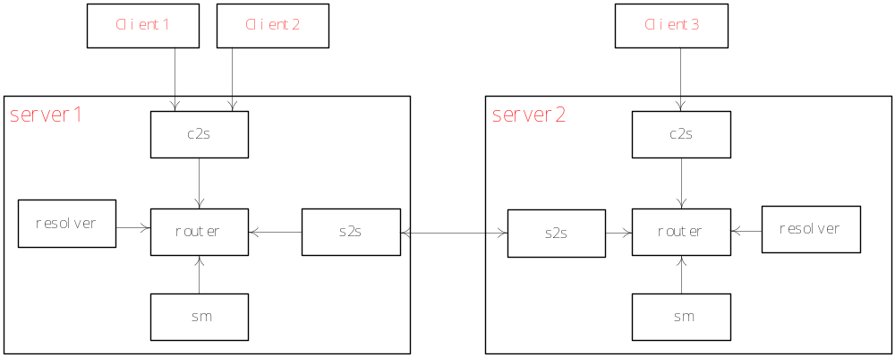图2 jabberd结构图  说明：  Jabberd程序共分五个模块，router, resolver, sm, c2s, s2s, router的作用为数据包流向判断和中转，resolver负责解析域名，转化为可识别的IP地址， sm为session manager的简称，负责会话管理，c2s负责接收客户的连接，登录判断，及回显其他用户对其的聊天信息等，直接与客户端接触，s2s负责服务器与服务器的交互，处理不同服务器上的用户交流。所有的模块均以router为中心，connect到router上。  举例说明：  - Client1和Client2处在同一个服务器上，即域名相同，如Client1为John@example.com, Client2为Max@example.com, Cient1发送信息给Client2，则信息传递给c2s, c2s确认John是系统用户，转发数据给router,router通过resolver模块解析example.com为本机，转发给本机的sm模块，此后逆向返回给在线用户client2，此时client2即可收到client1的聊天信息。  - Client1发送信息给另一服务器的用户Client3，如Cient3为Ben@linuxfoundation.com，则同样，client1的信息交由c2s，转移到router，经resolver解析发现在server2上面，则router将数据包转交给s2s模块，s2s将其转交给server2的s2s模块，逆向返回到client3，则server2上的Client3即可收到sever1上的Client1的信息。  - 邮件功能的实现  完整的jabberd实现了一整套IM工具具有的功能，对于IM工具基本的聊天功能，服务端采用jabberd完全可以胜任。但是jabberd的邮件功能模块需要另外添加。对于此功能的实现，我们提出以下几种方案：  方案一：  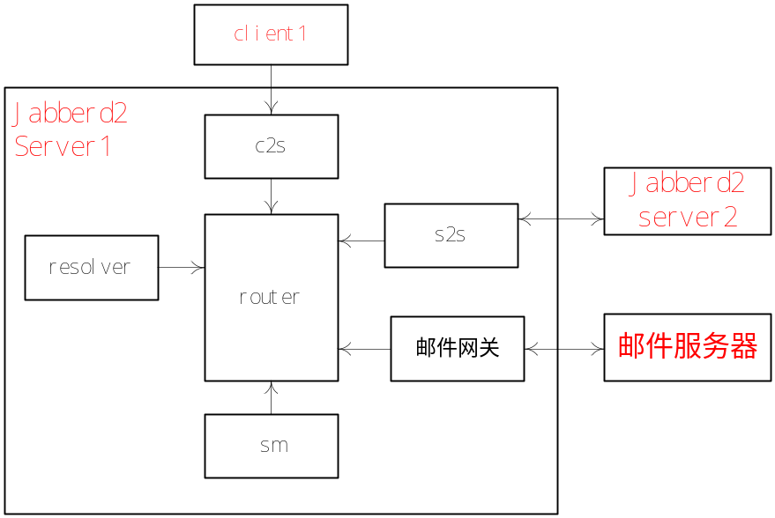  图3 实现方案一  此方案在jabberd服务器上另外添加一个邮件网关模块，与router相连，当检测到为邮件发送或接受的数据流时，router将数据包路由到邮件网关模块上，由邮件网关模块将这一数据包翻译并发送到邮件服务器上。这一设计思路符合jabberd的实现方式。对于jabberd本身代码改动较小，符合“对扩展开放，对实现关闭”的“开放”原则，从这一层面上来讲最优。但是，这一方案对于邮件网关的实现要求较高，工作量较大，短时间内要完整实现风险较大。  方案二：  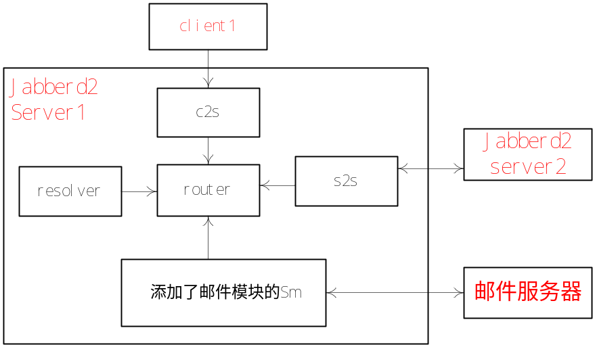  图4 实现方案二  此方案在jabberd的sm（session manage）部分，添加一个邮件模块，所有的邮件数据包由此模块拦截，并转发到邮件服务器。此方案对jabberd本身实现进行了改动，原则上破坏了jabberd的完整性，但是，此实现工作量相对要小，实现较容易，是绝佳的选择。  方案三：  此方案直接将邮件模块集成在客户端上，在实现方面，相比前两种方案，由于不需要对服务端进行大的改动，实现较容易，但是对于C/S架构的软件，我们偏向于选择“瘦”客户端模型，即是要尽可能减小客户端的体积，这样，即使需要将客户端移植到处理能力较弱的终端上（如手机上），邮件功能也不受影响，客户端软件也不需要改写，这样将更便于维护。  总结：综合上述分析，在设计思想上，方案一无疑是最优的，但是方案一的工作量过大，实现风险较高。而考虑到方案三对将来维护可能产生的不便，我们采纳折中的方案--方案二。  注：Jabberd的优秀之处在于所有的数据处理均以模块和插件的形式实现，具有极高的可扩展性。  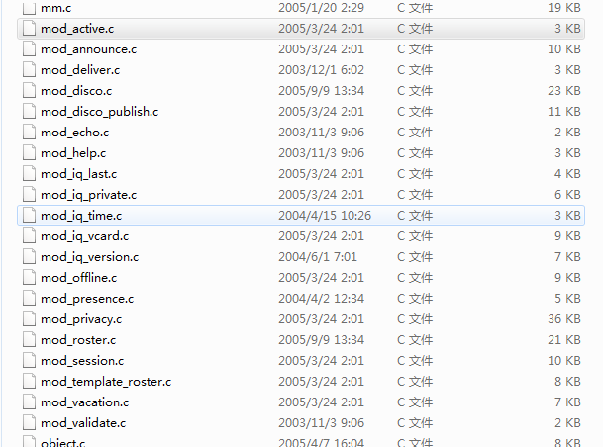  图5 jabberd模块源码  方案二将在jabberd的SM（会话管理）部分添加一个邮件模块mod_email.c，检测到邮件数据包时会自动将其交付给mod_email模块来处理，包括邮件的收和发。  客户端  客户端图形界面使用QT编程，要求实现上文系统功能部分提出的要求。具体界面实现参考pidgin,gajim及psi。Qt 是一个跨平台应用程序框架。通过使用 Qt，可以一次性开发应用程序和用户界面，然后将其部署到多个桌面和嵌入式操作系统，而无需重复编写源代码。Qt 软件前身为 Trolltech （奇趣科技），2008年6月被诺基亚收购。QT已经发展成为Linux上最受欢迎的图形界面开发工具。  Psi即是使用QT开发的linux下jabber客户端之一。  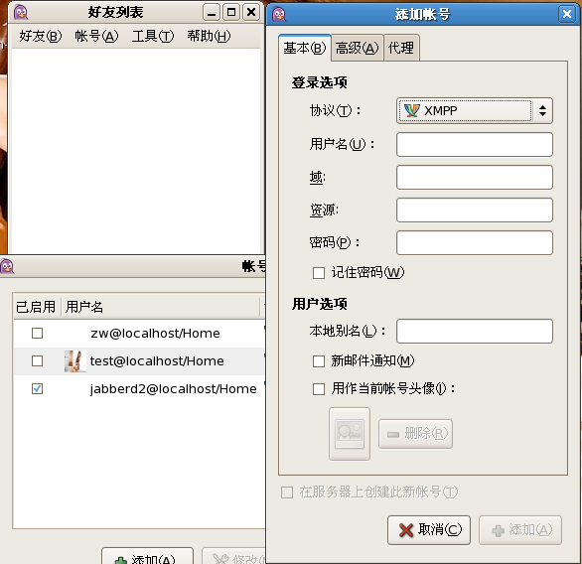  图6 pidgin界面  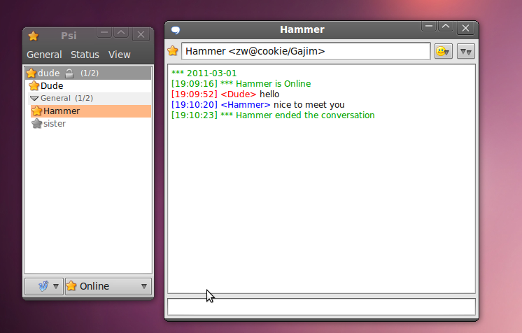  图7 psi基本聊天界面  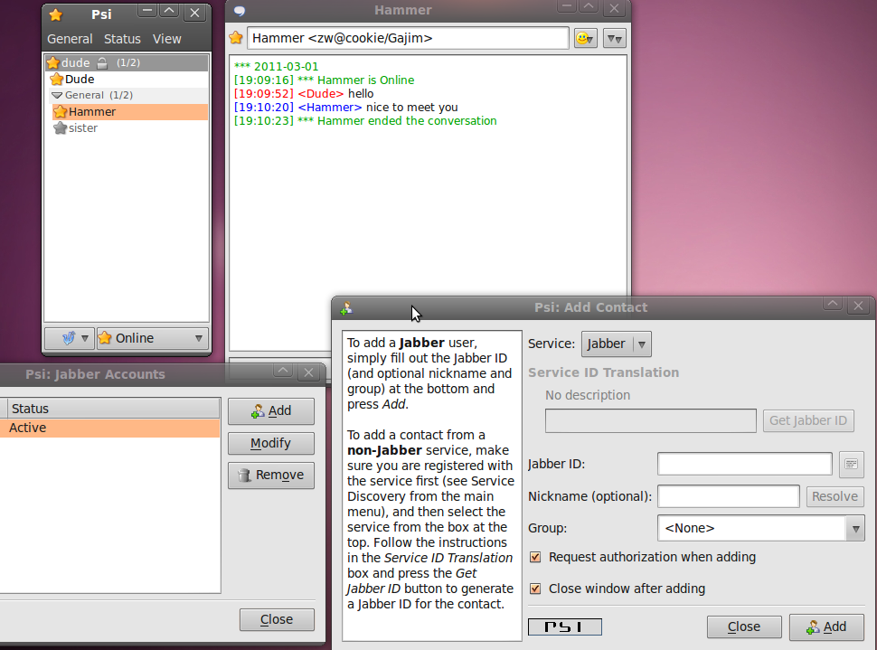  图8 psi添加好友及账户管理  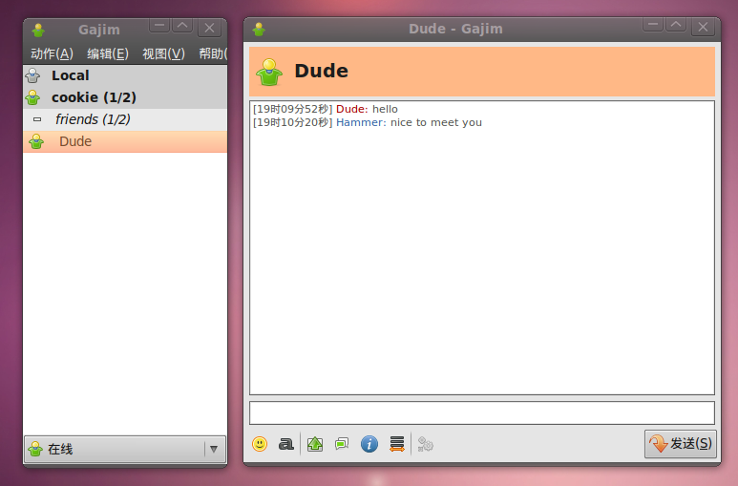  图9 gajim聊天界面  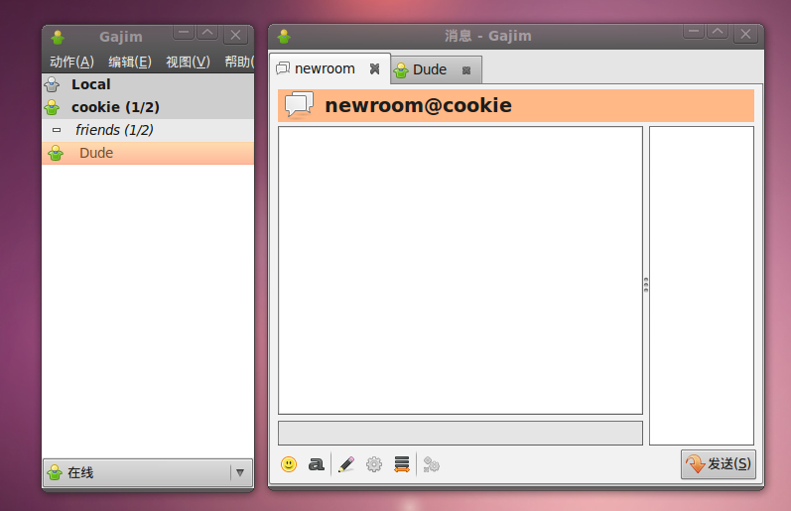  图10 gajim群聊界面
研究  工作  安排  及进  度 | - 03月01号~03月11号，学习QT编程，设计界面，完成系统的概要设计。  - 03月12号~03月22号，阅读jabberd2源码，完成系统的详细设计。  - 03月23号~04月10号，完成代码实现工作。  - 04月11号~04月23号，代码的调试与改进。  - 04月24号~05月04号，完成毕业论文初稿的撰写。  - 05月05号~05月30号，进一步优化代码与进一步测试。按照指导教师的意见完成毕业论文和毕业设计的修改。  - 05月31日—06月02日，完成毕业答辩相关手续的准备工作。  - 06月03日—06月08日，毕业答辩。
参  考  文  献  目  录 | [1] What is Jabber? http://www.jabber.org/about/overview.shtml 2005.01  [2] Jabber对即时讯息的统一构想. http://industry. ccidnet. com/ 2003. 05  [3] 杨武军 郭娟等. 现代通信网概论.西安电子科技大学出版社.2002  [4] 杨万全 熊淑华 卫武迪等.现代通信技术.四川大学出版社.2000  [5] 沈庆国. 移动计算机通信系统.人民邮电出版社. 1999  [6] 郭梯云 邬国扬 李建东.移动通信.西安电子科技大学出版社，2000  [7] 张威.GSM网络优化—原理与工程.人民邮电出版社.2003  [8] 韩斌杰.GPRS原理及网络优化, 机械工业出版社. 2003  [9] Thomas, Peter. Jabber Protocol Overview. 2000  [10] Peter Saint-Andre. Jabber Programmer Guide. 2000  [11] 王晋海. 即时通信系统的研究和实现. 通信与信息系统, 暨南大学. 2004  [12] 左广德. 基于J2ME的即时通信系统的设计和实现.计算机应用, 江西师范大学. 2005  [13] White Quin Burman著，周生炳译.XML从入门到精通. 北京电子工业出版社,2002  [14] 周文君.移动即时通信业务研究.市场观察.2005  [15] 李远杰 刘渭锋.主流即时通软件通信协议分析.计算机应用研究.2005  [16] 宋利军.RedHat Linux 9.0实用教程.科学出版社.2003  [17] Paul DuBois著,钟鸣 田晓涛等译.MySQL网络数据库指南.2000  [18] P. Saint-Andre. Request for Comments:3921,3920. Jabber Softfware  Foundation,2004  [19] G.Mohr J.Vincent. Instant Messaging / Presence Protocol Requirements. The Internet Society.2000  [20] J.Rosenberg H.Sugano. A Model for Presence and Instant Messaging. The Internet Society.2000  [21] W.Richard Stevens著，范建华 胥光辉等译.TCP/IP详解卷1：协议.机械工业出版社,2003  [22] Dreamtech著，李军等译.即时消息传递系统编程源代码解析.电子工业出版社，2002  [23] W.Richard Stevens著，施振川 周利民等译.UNIX网络编程.清华大学出版社,2001  [24] Jason Kitchen著，刘建华译.用基于XML的即时消息开发Jabber. 2003  [25] 中国移动通信集团公司CMPP2.0.中国移动通信互联网短信网关接口协议.  [26] 李伟章.移动数据业务讲座.电信技术.2005  [27] 庾志成.移动增值业务发展趋势探讨.现代电信科技.2005  [28] Shigeoka, Iain(2002). Instant messaging in Java, The Jabber protocol. Manning Publications.http://www.manning.com/shigeoka/index.html  [29] Roger Riggs等著，肖伟。郭晓刚等译. J2ME无线设备程序设计.电子工业出版社2003  [30] Java Technology Java 2 Platform, Micro Edition (J2ME)  http://java.sun.com/j2me/index.jsp  [31] Herbert Schildt著.张玉清 吴溥峰等译.Java2参考大全.2002

开 题 报 告 会 议 纪 要
时间 |  | 地点 |  | 主持人
参  会  教  师 | 姓 名 | 职 务  （职 称） | 姓 名 | 职 务  （职 称）
会  议  记  录  摘  要 | 记录人：
指  导  教  师  意  见 | 签名： 年 月 日
备注：1、本开题报告除第3页各栏目外，其它栏目均由学生填写。2、填写各栏目时可根据内容另加附页。3、参加开题报告会议的教师不少于3人。

